Trabajo practico de informatica de laboratorio
Año 1
N y a mailen mancinelli rodriguez

1 La infomatica es una rama de la inigeria que se encarga de estudiar hardware y software
2 Entendemos que por el tratamiento de de la informacion las operaciones que las personas hacemos con la informacion
3 Un sistema iformatico es un sitema que permite almacenar y procesar informacion EL CONJUNTO DE PARTES INTERRELACIONADAS
4 LOS ELEMENTOS SON UN ORDENADOR UN TECLADO UN MONITOR Y OTROS ELMENTOS COMPONENTES LLAMADOS PERIFERICOS
5 EL OBJETIVO DE UN SISTEMA ES QUE PERMITE ALMACENAR Y PROCESAR INFORMACION
6 EL IMPACTO SOCIAL PROVOCA ALO NIÑOS Y LOS ENVUELVE EN JUEGOS VIRTUALES Y TAMBIEN PROVOCA OBSECIDAD EN ELLOS

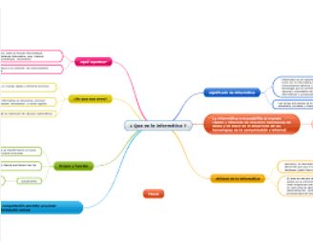1
2
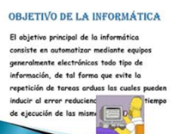2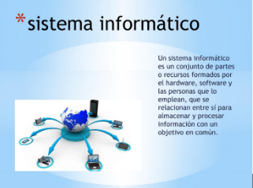3
1 la informatica es una rama de la inigeria que se encarga de estudiar el hardware las redes de datos y el sftware necesarios para almacenar
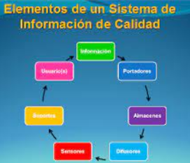4
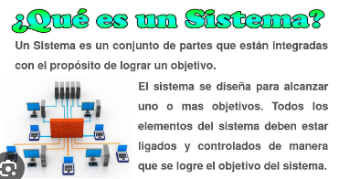5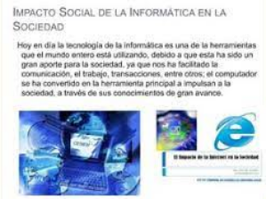6
Profesora andrea gomez 